Câu 1. [HH11.C3.4.BT.a] (THPT CHUYÊN VĨNH PHÚC - LẦN 1 - 2017 - 2018 - BTN) Cho hình chóp có tam giác vuông tại , kết luận nào sau đây sai?
A. . B. . C. . D. .
Lời giải
Chọn A
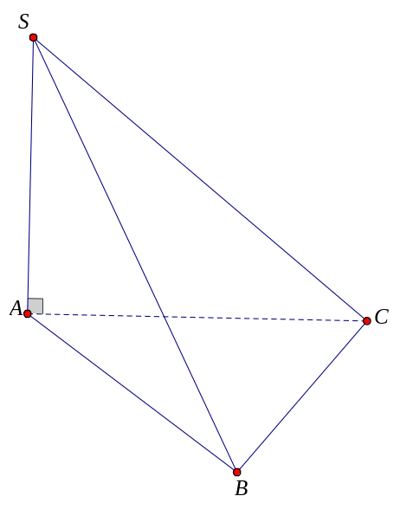
Ta có: B, C đúng.
mà
D đúng.
Vậy đáp án sai là A.
Câu 43: [HH11.C3.4.BT.a] (THPT HÀM RỒNG - THANH HÓA - LẦN 1 - 2017 - 2018 - BTN) Cho là các đường thẳng. Hãy chọn mệnh đề đúng trong các mệnh đề sau đây?
A. Nếu và mặt phẳng chứa , mặt phẳng chứa thì .
B. Cho . Mọi mặt phẳng chứa và vuông góc với thì .
C. Cho . Mọi mặt phẳng chứa đều vuông góc với .
D. Cho . Mọi mặt phẳng chứa trong đó thì đều vuông góc với mặt phẳng .
Lời giải
Chọn B
Ta có .
Câu 2. [HH11.C3.4.BT.a] (Cụm Liên Trường - Nghệ An - Lần 1 - 2017 - 2018 - BTN) Trong các khẳng định sau. Khẳng định nào sau đây là đúng?
A. Hình chóp đều là hình chóp có đáy là đa giác đều và các cạnh bên bằng nhau.
B. Hình chóp có đáy là tam giác đều là hình chóp đều.
C. Hình lăng trụ có đáy là một đa giác đều là hình lăng trụ đều.
D. Hình lăng trụ tứ giác đều là hình lập phương.
Lời giải
Chọn A
Câu 31: [HH11.C3.4.BT.a] (THPT Chuyên Tiền Giang - Lần 1 - 2017 - 2018 - BTN) Cho tứ diện có , , đôi một vuông góc. Chỉ ra mệnh đề sai trong các mệnh đề sau:
A. Ba mặt phẳng , , đôi một vuông góc.
B. Tam giác vuông.
C. Hình chiếu của lên mặt phẳng là trực tâm tam giác .
D. Hai cạnh đối của tứ diện vuông góc.
Lời giải
Chọn B
▪ Ta có .
Mà .
Tương tự , do đó A đúng.
▪ Nếu vuông, chẳng hạn mà
, điều này không thể xảy ra vì nên B sai.
▪ Kẻ tại .
Ta có
Từ .
Từ , từ
Từ và ta được C đúng.
▪ Từ .
Từ , do đó D đúng.

